Конкурс «Живи, народная душа!»
С целью сохранения, возрождения и развития народного пения, национальной культуры, поддержки и развития одаренных детей 15 января 2010 года прошел в районном Доме культуры муниципальный этап республиканского конкурса «Живи, народная душа!», в котором показали свой талант и мастерство 14 солистов и 12 ансамблей образовательных учреждений Атяшевского муниципального района в возрасте от 6 до 18 лет (возрастные группы: 6-9 лет, 10-13 лет, 14-18 лет).
Победители и участники конкурса в каждой номинации награждены грамотами Управления образования и подарками.

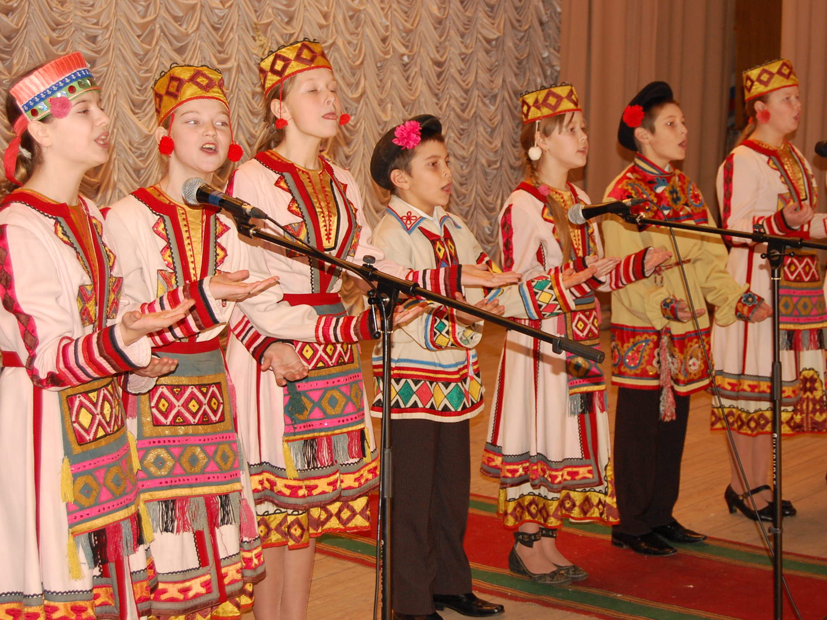

Ансамбль «Килейне» МОУ «Лобаскинская СОШ» - обладатель Гран – при конкурса «Живи, народная душа!»
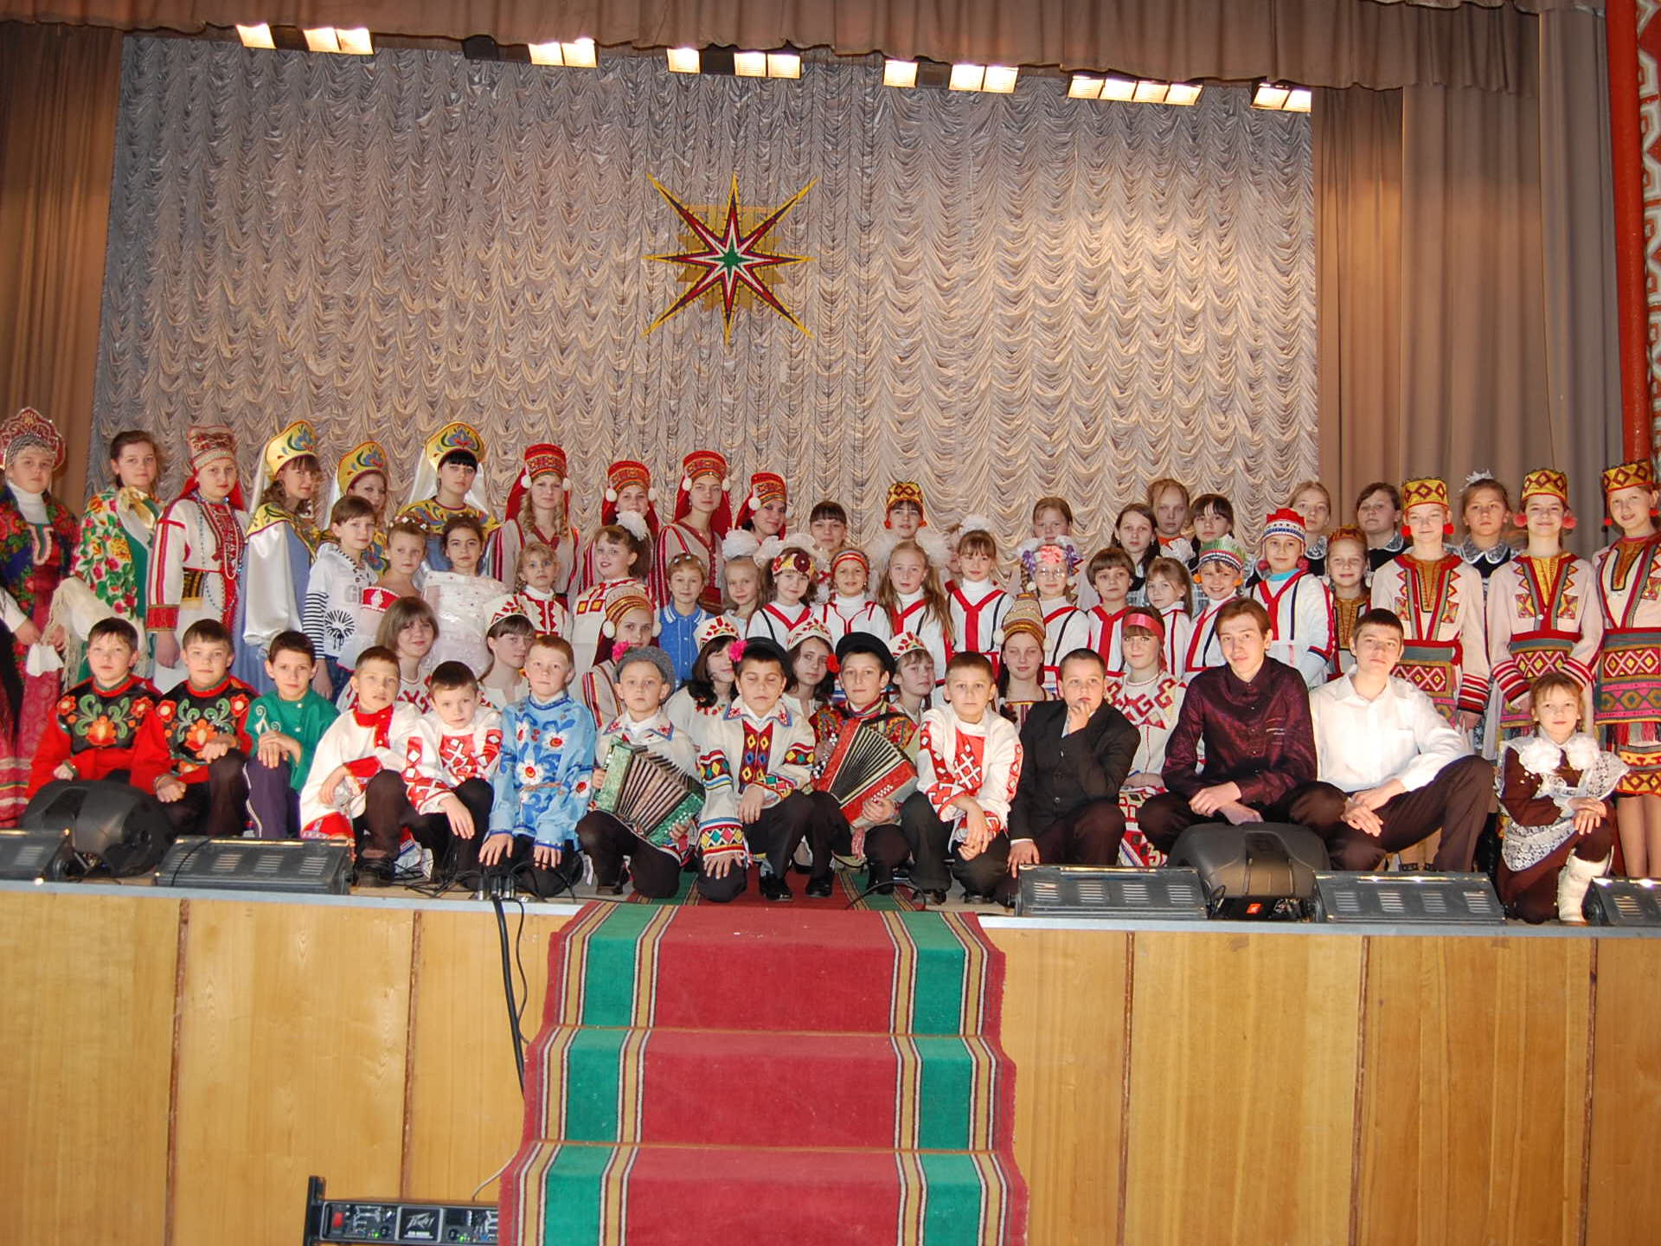

Участники муниципального этапа республиканского конкурса
«Живи, народная душа!»
Атяшевского муниципального района

Управление образования Администрации Атяшевского муниципального района Республики Мордовия

